Informação sobre comportamentos e atitudes do aluno
____________________________________________
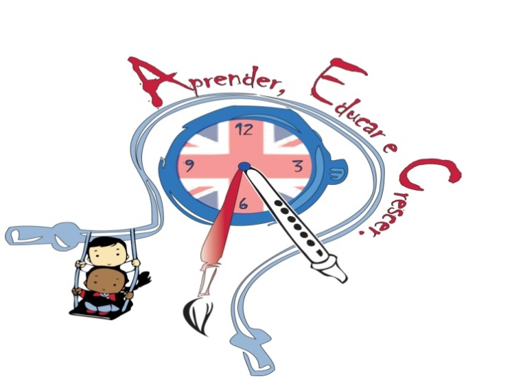

No dia _____ /_____/______ o seu educando perturbou as actividades porque:
COMPORTAMENTOS E ATITUDES | A.F.D. | Inglês | Música
Interrompeu a aula sem motivo inúmeras vezes
Atirou objectos para os colegas
Não cumpriu as tarefas
Provocou os colegas
Provocou o professor
Usou expressões grosseiras
Teve atitudes de má educação
Emitiu ruídos inconvenientes
Danificou equipamento ou material de outros
Saiu da sala sem autorização
Levantou-se do lugar sem autorização inúmeras vezes
Agrediu um colega
Outros:
Não trouxe o material necessário
Agradeço que tome conhecimento deste comportamento de forma a poder ajudar o seu educando a melhorá-lo.
O(s) professor(es):__________________________ Enc. Educação: ___________________________

Informação sobre comportamentos e atitudes do aluno
____________________________________________
No dia _____ /_____/______ o seu educando perturbou as actividades porque:
COMPORTAMENTOS E ATITUDES | A.F.D. | Inglês | Música
Interrompeu a aula sem motivo inúmeras vezes
Atirou objectos para os colegas
Não cumpriu as tarefas
Provocou os colegas
Provocou o professor
Usou expressões grosseiras
Teve atitudes de má educação
Emitiu ruídos inconvenientes
Danificou equipamento ou material de outros
Saiu da sala sem autorização
Levantou-se do lugar sem autorização inúmeras vezes
Agrediu um colega
Outros:
Não trouxe o material necessário
Agradeço que tome conhecimento deste comportamento de forma a poder ajudar o seu educando a melhorá-lo.
O(s) professor(es):__________________________ Enc. Educação: ___________________________
Informação sobre comportamentos e atitudes do aluno
____________________________________________
No dia _____ /_____/______ o seu educando perturbou as actividades porque:
COMPORTAMENTOS E ATITUDES | A.F.D. | Inglês | Música
Interrompeu a aula sem motivo inúmeras vezes
Atirou objectos para os colegas
Não cumpriu as tarefas
Provocou os colegas
Provocou o professor
Usou expressões grosseiras
Teve atitudes de má educação
Emitiu ruídos inconvenientes
Danificou equipamento ou material de outros
Saiu da sala sem autorização
Levantou-se do lugar sem autorização inúmeras vezes
Agrediu um colega
Outros:
Não trouxe o material necessário
Agradeço que tome conhecimento deste comportamento de forma a poder ajudar o seu educando a melhorá-lo.
O(s) professor(es):__________________________ Enc. Educação: ___________________________

Informação sobre comportamentos e atitudes do aluno
____________________________________________
No dia _____ /_____/______ o seu educando perturbou as actividades porque:
COMPORTAMENTOS E ATITUDES | A.F.D. | Inglês | Música
Interrompeu a aula sem motivo inúmeras vezes
Atirou objectos para os colegas
Não cumpriu as tarefas
Provocou os colegas
Provocou o professor
Usou expressões grosseiras
Teve atitudes de má educação
Emitiu ruídos inconvenientes
Danificou equipamento ou material de outros
Saiu da sala sem autorização
Levantou-se do lugar sem autorização inúmeras vezes
Agrediu um colega
Outros:
Não trouxe o material necessário
Agradeço que tome conhecimento deste comportamento de forma a poder ajudar o seu educando a melhorá-lo.
O(s) professor(es):__________________________ Enc. Educação: ___________________________

